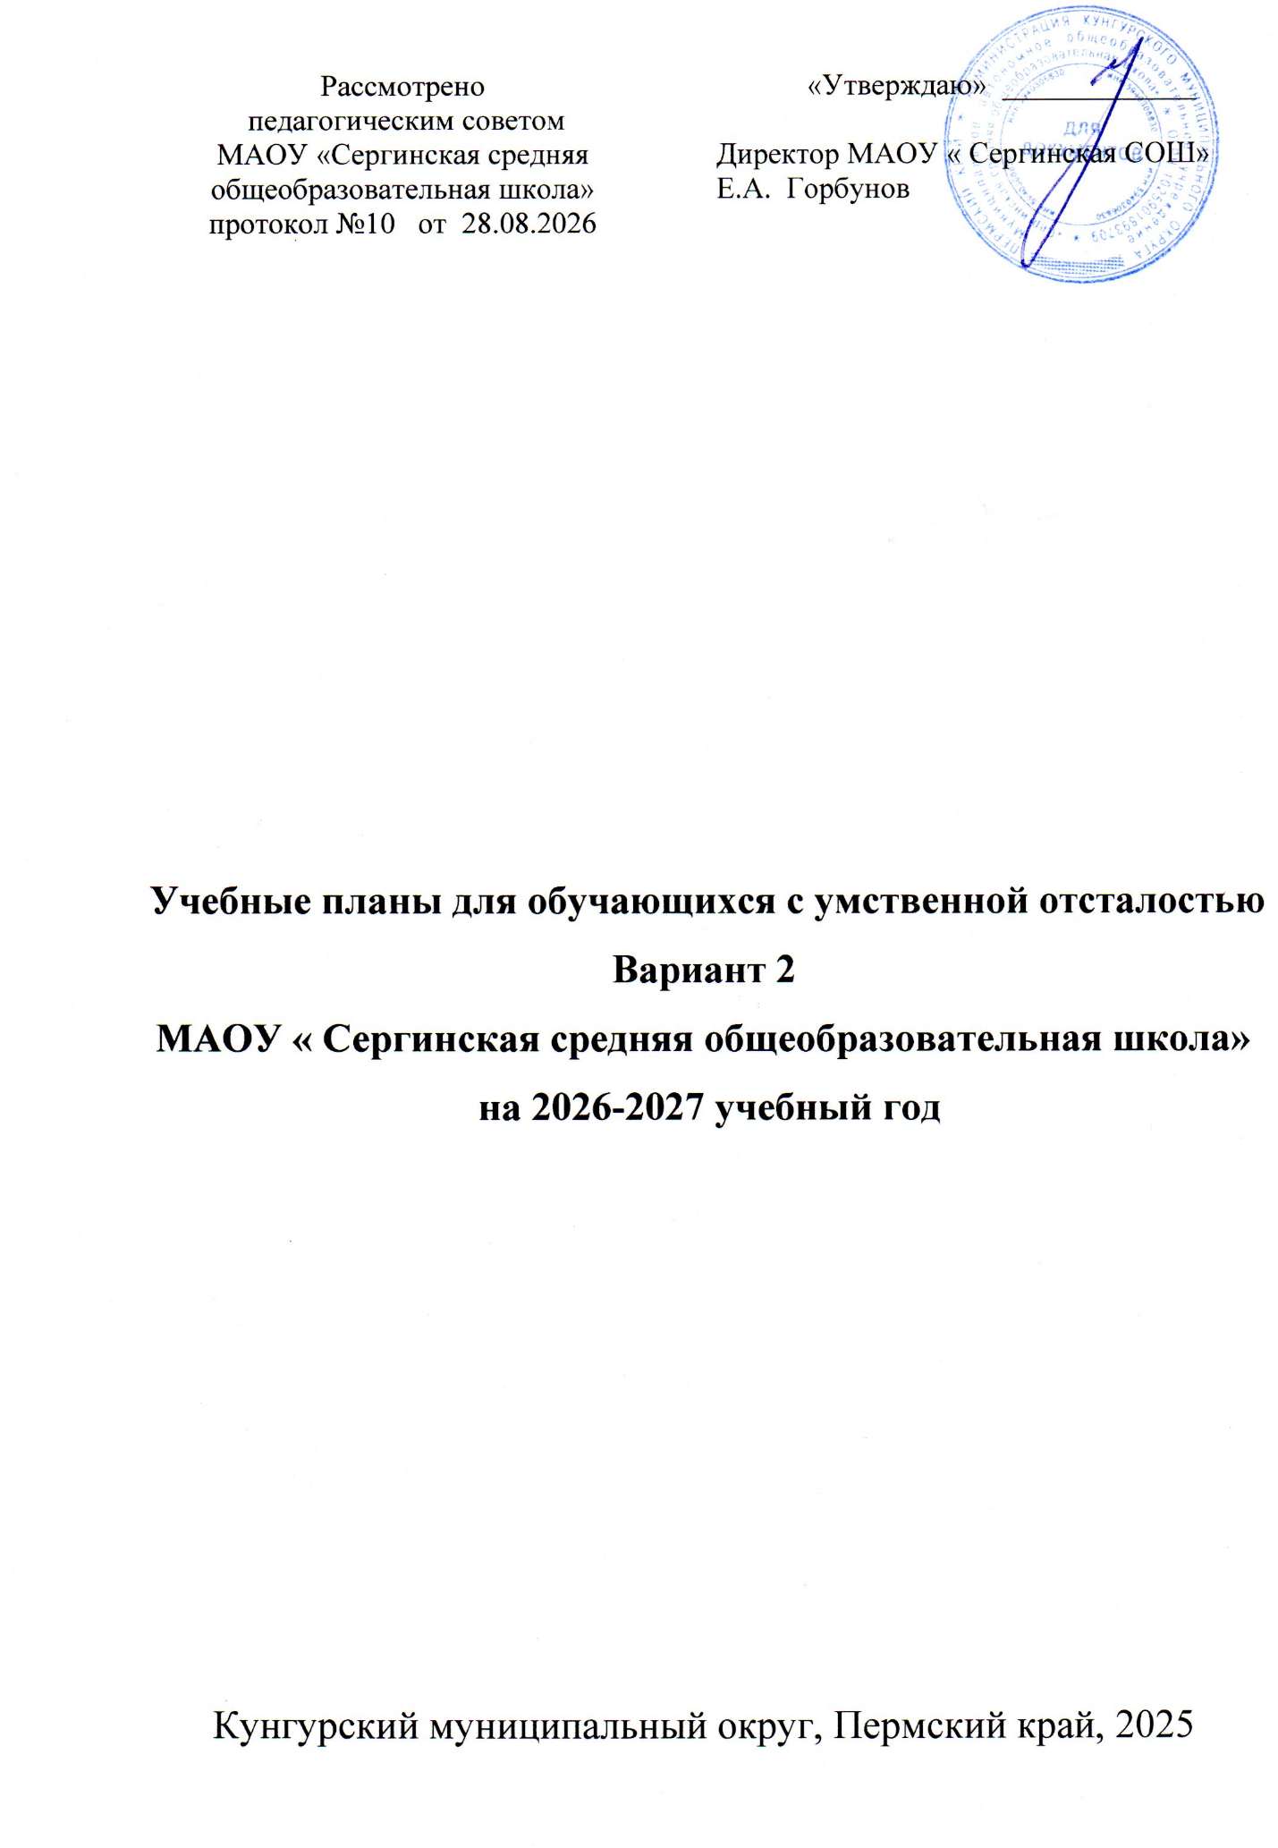

ПОЯСНИТЕЛЬНАЯ ЗАПИСКА
Федеральный учебный план, образовательных организаций Российской Федерации (далее - учебный план), реализующих ФАООП УО (вариант 2), фиксирует общий объем нагрузки, максимальный объем аудиторной нагрузки обучающихся, состав и структуру обязательных предметных областей, распределяет учебное время, отводимое на их освоение по классам и учебным предметам.
Учебный план определяет общие рамки принимаемых решений при разработке содержания образования, требований к его усвоению и организации образовательного процесса, а также выступает в качестве одного из основных механизмов его реализации.
Недельный учебный план представлен по этапам обучения.
1 этап - 1 дополнительный, I - IV класс.
2 этап - V - IX классы;
3 этап - X - XII классы.
Учебная нагрузка рассчитывается исходя из 33 учебных недель в году в 1 дополнительном и в 1 классе и 34 учебных недель в году со 2 по 12 класс.
Общий объем учебной нагрузки составляет не более от 3039 до 3732 академических часов на I этапе обучения (I - IV или I дополнительный, I - IV класс), 5066 академических часов на II этапе обучения (V - IX класс) и 3060 часов на III этапе (10 - 12 класс).
На каждом этапе обучения в учебном плане представлены шесть предметных областей. Содержание всех учебных предметов, входящих в состав каждой предметной области, имеет ярко выраженную коррекционно-развивающую направленность. Кроме этого, с целью коррекции недостатков психического и физического развития обучающихся в структуру учебного плана входит и коррекционно-развивающая область.
Учебный план включает две части: обязательную часть и часть, формируемую участниками образовательных отношений.
Состав учебных предметов в обязательной части учебного плана может различаться для обучающихся с умеренной, тяжелой, глубокой умственной отсталостью (интеллектуальными нарушениями), с тяжелыми и множественными нарушениями развития разных нозологических групп и определяется в соответствии с представленными ниже учебными планами.
Часть учебного плана, формируемая участниками образовательных отношений, обеспечивает реализацию особых (специфических) образовательных потребностей, характерных для каждой группы обучающихся, а также индивидуальных потребностей каждого обучающегося.
Таким образом, часть учебного плана, формируемая участниками образовательных отношений, предусматривает:
учебные занятия, обеспечивающие различные интересы обучающихся, в том числе этнокультурные;
увеличение учебных часов, отводимых на изучение отдельных учебных предметов обязательной части;
введение учебных курсов, обеспечивающих удовлетворение особых образовательных потребностей обучающихся с умеренной, тяжелой, глубокой умственной отсталостью (интеллектуальными нарушениями), с тяжелыми и множественными нарушениями развития и необходимую коррекцию недостатков в психическом и (или) физическом развитии.
ФАООП УО (вариант 2) может включать как один, так и несколько учебных планов. Специальная индивидуальная программа развития (СИПР), разрабатываемая образовательной организацией на основе АООП, включает индивидуальный учебный план (далее - ИУП), содержащий предметные области, предметы и коррекционные курсы, которые соответствуют особым образовательным возможностям и потребностям конкретного обучающегося. Общий объем нагрузки, включенной в ИУП, не может превышать объем, предусмотренный учебным планом АООП.
Формы организации образовательного процесса, чередование учебной и внеурочной деятельности в рамках реализации АООП образования определяет образовательная организация.
Учебные планы обеспечивают возможность обучения на государственных языках субъектов Российской Федерации, а также возможность их изучения, в случаях, предусмотренных законодательством Российской Федерации в области образования, и устанавливают количество занятий, отводимых на их изучение, по классам (годам) обучения. При организации образования на основе СИПР индивидуальная недельная нагрузка обучающегося может варьироваться. Так, с учетом федерального учебного плана организация, реализующая вариант 2 АООП, составляет ИУП для каждого обучающегося, в котором определен индивидуальный набор учебных предметов и коррекционных курсов с указанием объема учебной нагрузки. Различия в индивидуальных учебных планах объясняются разнообразием образовательных потребностей, индивидуальных возможностей и особенностей развития обучающихся. В индивидуальных учебных планах обучающихся с наиболее тяжелыми нарушениями развития, как правило, преобладают занятия коррекционной направленности. У обучающихся с менее выраженными нарушениями развития больший объем учебной нагрузки распределится на предметные области. Для обучающихся, особые образовательные потребности которых не позволяют осваивать предметы основной части учебного плана АООП, учебная нагрузка для СИПР формируется следующим образом: увеличивается количество часов коррекционных курсов и добавляются часы коррекционноразвивающих занятий в пределах максимально допустимой нагрузки, установленной учебным планом. Некоторые обучающиеся, испытывающие трудности адаптации к условиям обучения в группе, могут находиться в организации ограниченное время, объем их нагрузки также лимитируется индивидуальным учебным планом и отражается в расписании занятий.
Процесс обучения по предметам организуется в форме урока. Педагогический работник проводит урок для состава всего класса или для группы обучающихся, а также индивидуальную работу с обучающимся в соответствии с расписанием уроков. Продолжительность индивидуальных занятий не должна превышать 25 мин., фронтальных, групповых и подгрупповых занятий - не более 40 минут. В учебном плане устанавливается количество учебных часов по предметам обучения на единицу обучающихся. Единицей обучающихся считается: один ученик (индивидуальная работа), группа (2 - 3 обучающихся), класс (все обучающиеся класса).
Равномерное распределение учебных часов по предметам для разных возрастных групп связана с необходимостью поэтапного повторения и закрепления формируемых учебных действий, отражает потребность в них "среднего" обучающегося. С учетом расширения знаний и формирующегося опыта к старшему школьному возрасту часы на ряд предметов практического содержания увеличиваются.
Содержание коррекционно-развивающей области учебного плана представлено коррекционными курсами и коррекционно-развивающими занятиями.
Выбор коррекционных индивидуальных и групповых занятий, их количественное соотношение может осуществляться общеобразовательной организацией самостоятельно, исходя из психофизических особенностей обучающихся с умеренной, тяжелой, глубокой умственной отсталостью (интеллектуальными нарушениями), с тяжелыми и множественными нарушениями развития на основании рекомендаций психолого-медико-педагогической комиссии. Время, отведенное на реализацию коррекционно-развивающей области, не учитывается при определении максимально допустимой учебной нагрузки, но учитывается при определении объемов финансирования.
Коррекционные курсы реализуются, как правило, в форме индивидуальных занятий. Выбор дисциплин коррекционно-развивающей направленности для индивидуальных и групповых занятий, их количественное соотношение может осуществляться образовательной организацией самостоятельно, исходя из особенностей развития обучающихся с умственной отсталостью и на основании рекомендаций ПМПК и индивидуальной программы реабилитации инвалида. Продолжительность коррекционного занятия варьируется с учетом психофизического состояния обучающегося до 25 минут.
Курсы коррекционно-развивающей области реализуются в рамках внеурочной деятельности.
Общий объем внеурочной деятельности составляет 10 часов в неделю (не более 1690 часов на I этапе обучения (1 - 4 и дополнительный класс), 1700 часов на II этапе обучения (5 - 9 класс) и 1020 часов на III этапе (10 - 12 класс) Из 10 часов внеурочной деятельности в неделю не менее 5 часов отводится на реализацию коррекционно-развивающей области.
Организация занятий по направлениям внеурочной деятельности является также неотъемлемой частью образовательного процесса в общеобразовательной организации.
Выбор направлений внеурочной деятельности и распределение на них часов самостоятельно осуществляется общеобразовательной организацией в рамках общего количества часов, предусмотренных федеральным учебным планом.
Внеурочная деятельность направлена на развитие личности обучающегося средствами физического, нравственного, эстетического, трудового воспитания, а также на расширение контактов обучающихся с обычно развивающимися сверстниками и взаимодействие с обществом. Организация внеурочной воспитательной работы является неотъемлемой частью образовательного процесса в образовательной организации.
Чередование учебной и внеурочной деятельности в рамках реализации АООП и СИПР определяет образовательная организация.
Время, отведенное на внеурочную деятельность, не учитывается при определении максимально допустимой недельной нагрузки обучающихся, но учитывается при определении объемов финансирования, направляемых на реализацию АООП.
Изучение финансовой грамотности реализуется в рамках ОСЖ

Недельный учебный план ФАООП УО (вариант 2) обучающихся V-IX классов.
Плотников Кирилл, Мякотникова А.Е. (6 год обучения)

Предметные области | Учебные предметы |  | Количество часов |  |  |  |  | Всего
Предметные области |  | Классы | V | VI | VII | VIII | IX | Всего
Обязательная часть
1. Язык и речевая практика | Речь и альтернативная коммуникация |  |  | 3 |  |  |  | 3
2. Математика | Математические представления |  |  | 2 |  |  |  | 2
3. Окружающий мир | Окружающий природный мир |  |  | 2 |  |  |  | 2
3. Окружающий мир | Человек |  |  | 1 |  |  |  | 1
3. Окружающий мир | Домоводство |  |  | 5 |  |  |  | 5
3. Окружающий мир | Окружающий социальный мир |  |  | 2 |  |  |  | 2
4. Искусство | Музыка и движение |  |  | 2 |  |  |  | 2
4. Искусство | Изобразительная деятельность |  |  | 3 |  |  |  | 3
5. Физическая культура | Адаптивная физкультура |  |  | 2 |  |  |  | 2
6. Технология | Труд (технология) |  |  | 2 |  |  |  | 2
Итого |  |  |  | 24 |  |  |  | 24
Часть, формируемая участниками образовательных отношений |  |  |  | 4 |  |  |  | 4
Развитие речи и письма |  |  |  | 4 |  |  |  | 4
Итого |  |  |  | 28 |  |  |  | 28
Максимально допустимая недельная нагрузка (при 5-дневной учебной неделе) |  |  | 29 | 30 | 30 | 30 | 30 | 149
Внеурочная деятельность, в том числе |  |  |  | 10 |  |  |  | 10
Коррекционные курсы: |  |  |  | 8 |  |  |  | 8
1. Сенсорное развитие |  |  |  | 2 |  |  |  | 2
2. Предметно-практические действия |  |  |  | 2 |  |  |  | 2
3. Двигательное развитие |  |  |  | 2 |  |  |  | 2
4. Альтернативная коммуникация |  |  |  | 2 |  |  |  | 2
Внеурочная деятельность (по направлениям) |  |  |  | 2 |  |  |  | 2
Разговоры о важном |  |  |  | 1 |  |  |  | 1
Россия – мои горизонты |  |  |  | 1 |  |  |  | 1

Недельный учебный план ФАООП УО (вариант 2) обучающихся V - IX классов. Мальцев Антон (7 год обучения)
Предметные области | Учебные предметы |  | Количество часов |  |  |  |  | Всего
Предметные области |  | Классы | V | VI | VII | VIII | IX | Всего
Обязательная часть
1. Язык и речевая практика | Речь и альтернативная коммуникация |  |  |  | 3 |  |  | 3
2. Математика | Математические представления |  |  |  | 2 |  |  | 2
3. Окружающий мир | Окружающий природный мир |  |  |  | 2 |  |  | 2
3. Окружающий мир | Человек |  |  |  | 1 |  |  | 1
3. Окружающий мир | Домоводство |  |  |  | 5 |  |  | 5
3. Окружающий мир | Окружающий социальный мир |  |  |  | 2 |  |  | 2
4. Искусство | Музыка и движение |  |  |  | 2 |  |  | 2
4. Искусство | Изобразительная деятельность |  |  |  | 3 |  |  | 3
5. Физическая культура | Адаптивная физкультура |  |  |  | 2 |  |  | 2
6. Технология | Труд (технология) |  |  |  | 2 |  |  | 2
Итого |  |  |  |  | 24 |  |  | 24
Часть, формируемая участниками образовательных отношений |  |  |  |  | 4 |  |  | 4
Развитие речи и письма |  |  |  |  | 4 |  |  | 4
Итого |  |  |  |  | 28 |  |  | 28
Максимально допустимая недельная нагрузка (при 5-дневной учебной неделе) |  |  |  |  | 4 |  |  | 4
Внеурочная деятельность, в том числе |  |  |  |  | 10 |  |  | 10
Коррекционные курсы: |  |  |  |  | 8 |  |  | 8
1. Сенсорное развитие |  |  |  |  | 2 |  |  | 2
2. Предметно-практические действия |  |  |  |  | 2 |  |  | 2
3. Двигательное развитие |  |  |  |  | 2 |  |  | 2
4. Альтернативная коммуникация |  |  |  |  | 2 |  |  | 2
Внеурочная деятельность (по направлениям) |  |  |  |  | 2 |  |  | 2
Разговоры о важном |  |  |  |  | 1 |  |  | 1
Россия – мои горизонты |  |  |  |  | 1 |  |  | 1
Общий объем учебной нагрузки составляет 5066 часов за 5 учебных лет при 5-дневной учебной неделе (34 учебных недели в году).

